Npm
（node package manager）
Npm init 初始化：生成一个package.json
Npm install xxx 自动下载依赖包
Npm uninstall xxx 接触依赖
Npm install 将package.json的内容装一遍
Npm update xxx 更新某个包

Cnpm
国内版的npm，主要是npm服务器在国外，有些包下载慢，可以用cnpm

npm install -g cnpm --registry=https://registry.npm.taobao.org

全局模块
随时随地都可以被使用，像process.env（系统环境变量）、process.argv（运行时的参数）

系统模块
需要require来获取。

Path
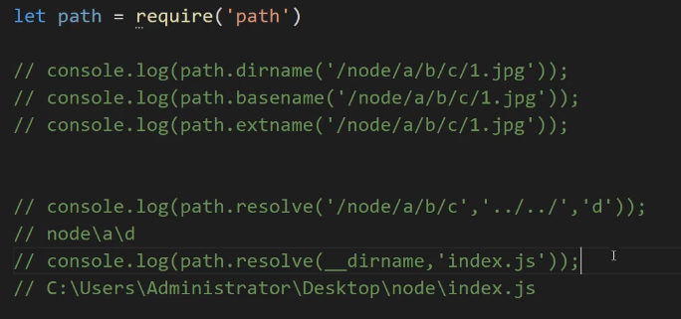
Path.join(path,xx,xx,xx)//拼接路径
path.resolve([from ...], to) //将to解析为绝对路径
path.resolve('wwwroot', 'static_files/png/', '../gif/image.gif');
将wwwroot 和static_files/png/ 拼接成一个路径，然后在这路径的基础上走to。
比如： wwwroot/static_files/png/../gif/image.gif=wwroot/static_files/gif/image.gif 因为是相对路径，所以还要在当前js文件路径下组成绝对路径。

path.resolve('wwwroot', '/static_files/png/', '../gif/image.gif');
wwroot和/static_files/png/ 拼接是： /static_files/png
然后再 /static_files/gif/image.gif 。是绝对路径。

path.isAbsolute(path)
path.relative(from, to) 返回从from到to 应该走的路径结果，先../ 还是xx/ 再
path.dirname(p) 返回路径是文件夹的部分
path.basename(p[, ext]) 返回最后一部分，可以去掉后缀
path.extname(p) 返回后缀，包含点，如果没有则为空串

path.posix 总是以 posix 兼容的方式交互。
path.win32 总是以 win32 兼容的方式交互。

__dirname js文件的文件夹路径
__filename js文件绝对路径
console.log(__dirname);
console.log(__filename);
let path=require("path");
let end_path=path.join(__dirname,"../","test");
console.log(end_path);
console.log(path.normalize(__dirname));
let tmp=path.resolve('wwwroot', '/static_files/png/', '../gif/image.gif');
console.log(tmp);

console.log(path.isAbsolute("E:/aa"));
console.log(path.isAbsolute("/aa"));
console.log(path.isAbsolute("./aa"));
console.log(path.isAbsolute("aa"));

console.log(path.basename("E:/test.txt",".txt"));
console.log(path.extname("E:/test"));

Fs
以下是异步的方式，后面的lambda表达式是回调。
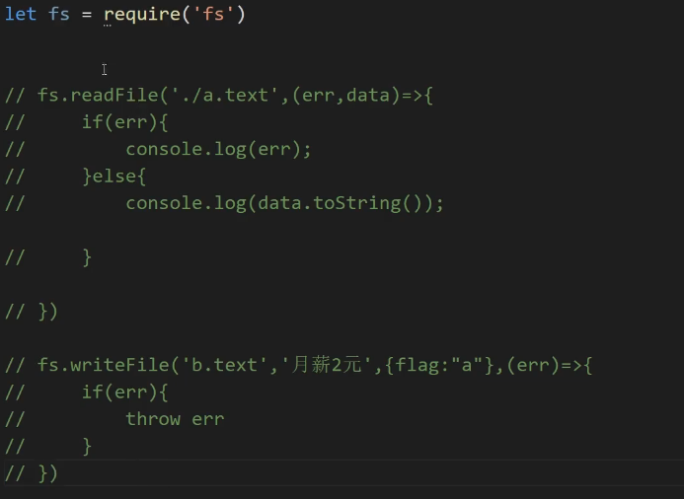

Child_process
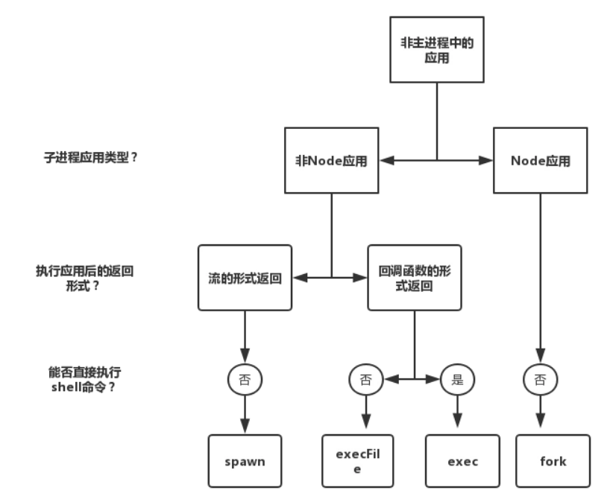

let cp=require('child_process');
cp.exec('echo hello world',function(err,stdout){
console.log(stdout);
});

let cp=require('child_process');
cp.execFile('echo',['hello','world'],function(err,stdout){
console.log(stdout);
});

let cp=require('child_process');
let cat=cp.spawn('cat',['input.txt']);
let sort=cp.spawn('sort');
let uniq=cp.spawn('uniq');

cat.stdout.pipe(sort.stdin);
sort.stdout.pipe(uniq.stdin);
uniq.stdout.pipe(process.stdout);
console.log(process.stdout);

parent.js
let cp=require('child_process');
let child=cp.fork('./child');
child.on('message',function(msg){
console.log('got a message is',msg);
});
child.send('hello world');

Child.js
process.on('message',function(msg){
process.send(msg)
})

Events
const EventEmitter = require('events');

class MyEmitter extends EventEmitter {}

const myEmitter = new MyEmitter();
myEmitter.on('event', () => { //监听
console.log('an event occurred!');
});
myEmitter.emit('event'); //发布

myEmitter.on('event', function(a, b) {
console.log(a, b, this, this === myEmitter);
});
myEmitter.emit('event', 'a', 'b');

const myEmitter = new MyEmitter();
myEmitter.on('event', (a, b) => {
console.log(a, b, this);
// Prints: a b {}
});
myEmitter.emit('event', 'a', 'b');

- 自定义监听事件
- 只执行一次。 once
- 移除某个事件的某个监听器：server.removeListener('request', callback); //callback必须命名
- 移除某个事件的所有监听器：server.removeAllListeners('request'); //不传的话会把所有类型的事件监听都移除掉。
- 设置同一事件的监听器的数量：emitter.setMaxLisstener(n) //0为无限
- 查看某个事件的监听器数量：
server.listeners('request').length; //EventEmitter.listenerCount(myEmitter, 'event')

Global
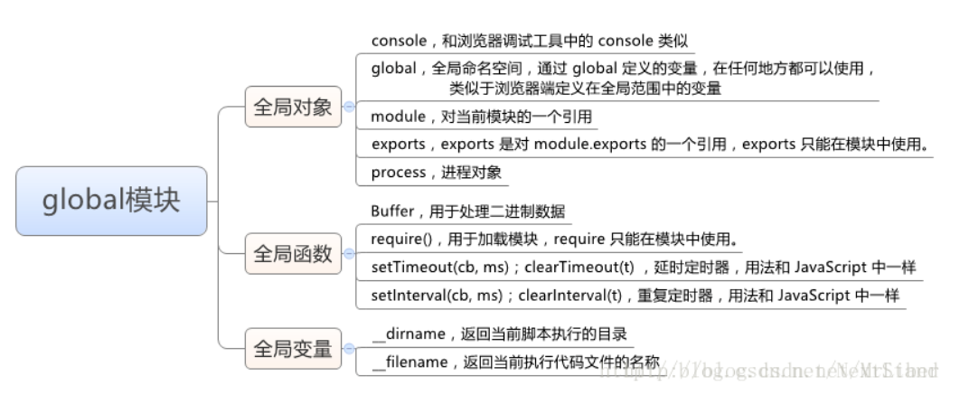
在一个文件global.one=1
在另一个js文件中，需要先引入，然后才能访问到。
global.two="two";

let tmp=require("./node.js");
// console.log(tmp);
console.log(global.two);

http
https://www.cnblogs.com/liAnran/p/9799296.html
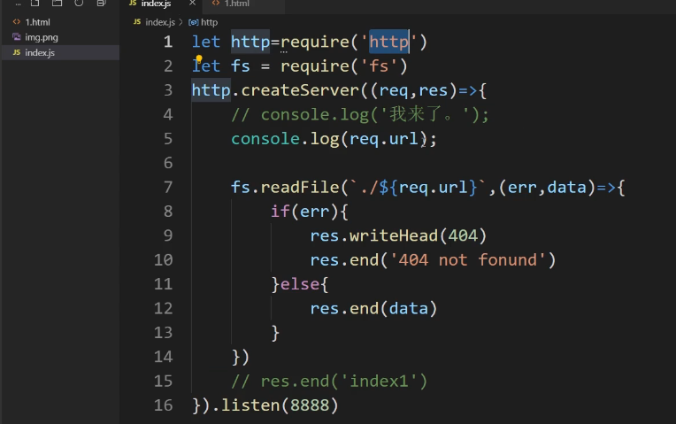
使用http创建服务端，监听8888端口。拦截的是访问8888端口的所有请求。
使用req的url属性获取访问的路径。使用fs根据访问路径来选择访问的页面。

Get请求
数据放在请求头的url上，头最大为32k，所以数据不能很大。
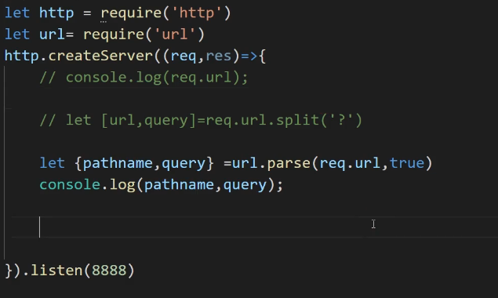
使用url模块，对get请求的url进行解析：url.parse，

Post请求
数据在请求体。请求体最大为2G或者1G，具体看版本。
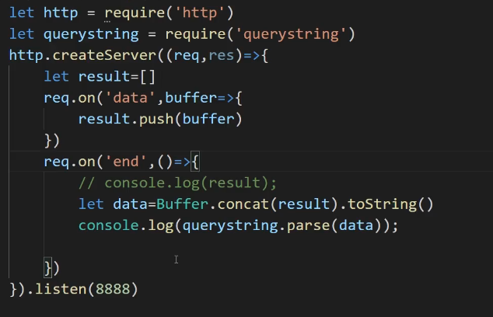
因为post数据量可能很大，数据分段传输的，所以用req.on不停地接收数据，然后push到数组里。
然后在end时，将数组的buffer拼接好，是参数，可以使用querystring模块进行解析。

Module模块
Module和exports 的关系：https://www.cnblogs.com/leinov/p/10108275.html
- 在执行 node 文件时同事创建了 module.exports 和 exports 对象
- exports 是指向 module.exports 的一个引用
- require("xxx") 其实引用的是xxx中的 module.exports 而非 exports

使用：https://www.jianshu.com/p/9650a84acfbe

Os
获取操作系统的信息：
https://blog.csdn.net/zzwwjjdj1/article/details/51885876?utm_source=itdadao&utm_medium=referral

Process
- 继承了eventEmitter，可以监听事件。
- 监听exit，回调方法里不能执行回调方法。
- 监听uncaughtException，能打印错误信息，又能保证服务器继续运行。

console.log(process.pid);//进程ID
console.log(process.version);//进程版本
console.log(process.platform);//进程平台
console.log(process.title);//进程对应窗口名称
console.log(process.argv);//启动的时候传入的参数，默认node.js所在路径，第二个参数是该文件所在文件
console.log(process.execPath);//node所在的路径
console.log(process.env);//获得系统环境变量

Stream
https://blog.csdn.net/weixin_33939380/article/details/88010701

流的方法：https://www.cnblogs.com/joyjoe/p/10245594.html

Util

Util.format()
%s – 字符串.
%d – 数字（整型或者浮点型）.
%j – JSON格式.
% – 这个不是替换符，它就是代表本身的意思，百分号.

util.format(‘%s’,’foot’);

util.inherits(Sub, Base); //Sub从Base中继承通过*原型*定义的属性或方法.通过构造函数定义的属性或方法不会被继承

util.inspect(object,[showHidden], [depth], [colors]); //将任意对象转化为字符串,showHidden若为true,显示更多信息;depth确定显示层数,默认为2;colors为true,则使用彩色输出

Net
https://www.cnblogs.com/xiaohuizhenyoucai/p/11016725.html

异步控制
应该是在一个异步方法得到的数据，需要传递给另一个异步方法，导致只能嵌套。这样的代码很恶心。所以有了下面的这些解决方案。

Callback
function sleep (callback) {
setTimeout(() => {
var name = "hjy";
callback(name);

}, 500);
}

let tmp;
sleep((name) => {
tmp = name;
});

//因为前面是异步获取的，所以主线程等1s再打印出来。
setTimeout(() => {
console.log(tmp)
}, 1000);

回调函数获取异步方法的数据

Promise

https://www.jianshu.com/p/c2ff916fadc5
- 创建promise，promise需要传一个带resolve和reject参数的方法给他，使用then进行下一步。
- 可以用catch和finally
var promise=new Promise(function(resolve,reject){
resolve("222222");});
console.log(promise);
Promise创建就会立即异步执行。结果就是resolve的入参，是通过resolve来返回异步代码的结果。如果在console时promise还在执行，那么返回的是：
，执行完了就是一个值：

要想Promise执行完再执行下一个，需要注意resolve()的位置，then内部必须是一个方法（返回值是一个promise）： 模板：prmise.then(resovle(),reject()) ，可以不写reject（）
var result=promise.then(function(result){
new Promise(function(resolve,reject){
resolve("222222");
})
});
是在then里面的resolve中再放入一个promise。

- Promise.all并行处理，Promise.race哪个返回快就用哪个的结果。
//Promise的all方法，等数组中的所有promise对象都完成执行，getData1和getData2都是promise对象
Promise.all([getData1,getData2]).then(function([ResultJson1,ResultJson2]){
//这里写等这两个ajax都成功返回数据才执行的业务逻辑
getData3()
})

案例：
new Promise((resolve, reject) => {
setTimeout(() => {
console.log(111);
resolve(111);
}, 1000);
}).then(data => {
return new Promise((resolve, reject) => {
setTimeout(() => {
console.log(`last is ${data}`);
resolve(222);
}, 1000);
});
}).then(data => {
setTimeout(() => {
console.log(`last is ${data}`);
}, 1000);
});

Async/await
https://blog.csdn.net/cut001/article/details/77947357
var sleep = function (time) {
return new Promise(function (resolve, reject) {
setTimeout(function () {
resolve();
}, time);
})
};

var start = async function () {
// 在这里使用起来就像同步代码那样直观
console.log('start');
await sleep(3000);
console.log('end');
};

start();
- async 修饰的方法变成一个异步的。
- await 表示在这里等待异步方法返回结果了，再继续执行。
- await 后面跟着的应该是一个promise对象、异步方法（当然，其他返回值也没关系，只是会立即执行，感觉是主线程和事件线程分别执行）

fs.readFile('01.txt','utf-8',function(err,date){
fs.writeFile('02.txt',date,'utf-8',function(err,date){
console.log('复制完了');
});
})

async.waterfall([
function(cb){
fs.readFile('01.txt','utf-8',function(err,result){
cb(err,result);
});

},function(result,cb){
fs.writeFile('02.txt',result,'utf-8',function(err,result){
cb(err,result);
});
}
],function(err,result){
console.log('复制完了');
})

自定义模块
需要require、exports、module

Require
- Require(‘xx’) ：表示在node的按照目录下的node_modules下找。找不到则在当前文件的node_modules下找。
- Require(‘/xx/xx’)：表示在指定路径下找。
- Require(‘./xx’)：表示在当前路径下找xx。

Exports
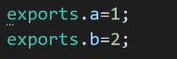

Module
整块导出
